แผนภูมิ อบต. บ้านไร่

**ส่วนที่ 1 ข้อมูลทั่วไป**

* 1. **เพศและอายุ**

ประชากรในองค์กรบริหารส่วนตำบล บ้านไร่ ประกอบด้วยเพศชาย 2,605 คน(ร้อยละ 47.58) เพศหญิง 2,870 คน (ร้อยละ 52.42) โดยประชากรมีอายุเฉลี่ย 44.65 ปี อยู่ในกลุ่มอายุ 35-39ปี จำนวน 468 คน (ร้อยละ 8.55) ช่วงอายุ0-4 ปี 256 คน (ร้อยละ4.68) ประชากรช่วงอายุ 60-64 ปี จำนวน 348 คน(ร้อยละ6.36)

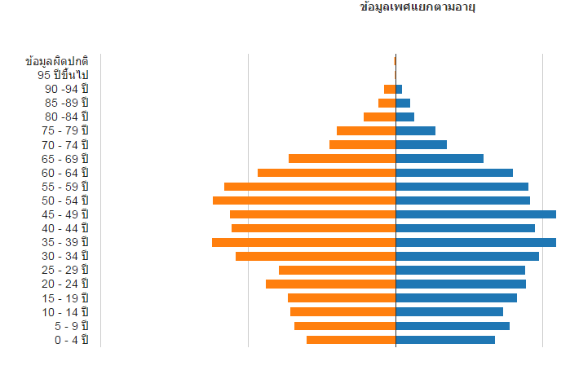

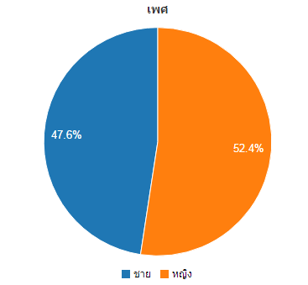

* 1. **การประกอบอาชีพ**

องค์การบริหารส่วนตำบลบ้านไร่ มีผู้ที่อยู่ในกำลังแรงงานและมีงานทำจำนวน 3,297 คน(ร้อยละ 60.53)มีผู้ว่างงานจำนวน 225 (ร้อยละ 4.13) โดยประกอบอาชีพพนักงาน/ลูกจ้างเอกชน จำนวน1,122 คน(ร้อยละ 34.03) ประกอบอาชีพ รับจ้างทั่วไป/บริการ จำนวน1,029 (ร้อยละ 31.21)

* 1. **ความต้องการได้รับความช่วยเหลือ/ดูแล**

องค์การบริหารส่วนตำบลบ้านไร่มีประชากรที่ต้องการได้รับการช่วยเหลือ/ดูแล จำนวน 258 คน (ร้อยละ 4.74) ประกอบด้วยผู้สูงอายุ 167 คน(ร้อยละ 64.73) เด็กอายุต่ำกว่า 5 ปี 47 คน (ร้อยละ 18.22)

* 1. **การเจ็บป่วยเรื้อรังหรือพิการ**

องค์การบริหารส่วนตำบลบ้านไร่มีประชากรที่เจ็บป่วยเรื้อรังหรือพิการ จำนวน 438 คน (ร้อยละ 8.06) เป็นโรคความดันโลหิตสูง 247 คน(ร้อยละ 56.39) เบาหวาน จำนวน 91 คน(ร้อยละ 20.78)

* 1. **บุคคลที่อยู่นอกครัวเรือนซึ่งสมาชิกในครัวเรือนให้การช่วยเหลือ/ดูแล**

องค์การบริหารส่วนตำบลบ้านไร่มีประชาการที่อยู่นอกครัวเรือนซึ่งสมาชิกในครัวเรือนให้การช่วยเหลือดูแล 9 คน (ร้อยละ 0.56) เป็นผู้สูงอายุและ ผู้ยากจน อย่างละ 2 คน (ร้อยละ 22.22)

**ส่วนที่ 2 ข้อมูลวิถีการผลิต**

2.1 อาชีพที่ทำรายได้สูงสุดของครอบครัว

อาชีพที่ทำรายได้สูงสุดของครัวเรือนในองค์การบริหารส่วนตำบลบ้านไร่

2.2 ภาระหนี้สินของครัวเรือน

มีครัวเรือนที่มีหนี้สินจำนวน 253 ครัวเรือน (ร้อยละ 15.07)ส่วนใหญ่มีหนี้สินมากกว่า 200,001 บาท จำนวน 113 คน ร้อยละ 57.65 รองลงมามีหนี้สิน น้อยกว่า 40,000 บาท จำนวน 42 คน (ร้อยละ 24.43) ซึ่งครัวเรือนมีสาเหตุภาระหนี้สินจากการซื้ออสังหาริมทรัพย์/สร้างบ้าน/ซื้อที่ดินทำกิน จำนวน 105 ครัวเรือน (ร้อยละ 41.5) รองลงมามีสาเหตุมาจากการซื้อยานพาหนะ จำนวน 103 ครัวเรือน (ร้อยละ40.71)

**2.3 การออมเงินของครัวเรือน**

ครัวเรือนมีการออมเงินจำนวน 1,051 ครัวเรือน (ร้อยละ 64.88)โดยมีจำนวนการออม น้อยกว่า 40,000 บาท จำนวน 32 ครัวเรือน(ร้อยละ 68.09) ซึ่งแหล่งออมเงินที่ครัวเรือนใช้บริการมากที่สุดคือ ธนาคารพาณิชย์ จำนวน 965 ครัวเรือน (ร้อยละ 91.82)

ห

**ส่วนที่ 3 ข้อมูลปัญหาสิ่งแวดล้อมของครัวเรือน**

**3.1 ปัญหาสิ่งแวดล้อมของครัวเรือน**

ครัวเรือนที่ประสบปัญหาสิ่งแวดล้อมมีจำนวน 22 ครัวเรือน(ร้อยละ 1.35) โดยประสบปัญหาในด้านของเสียงดัง จำนวน 7 ครัวเรือน (ร้อยละ 31.82) ปัญหาควันพิษ ฝุ่นละออง จำนวน 5 ครัวเรือน (ร้อยละ 22.73) ปัญหาสภาพที่อยู่อาศัยชำรุดเสื่อมโทรม จำนวน 4 ครัวเรือน (ร้อยละ 18.18)

**ปัญหาสิ่งแวดล้อมของครัวเรือน**

3.2 การจัดการกับสิ่งแวดล้อมในครัวเรือน

ครัวเรือนมีการจัดการสิ่งแวดล้อมจำแนกเป็นประเภทต่างๆได้คือ 1. มีการจัดการขยะ 1,579 ครัวเรือน (ร้อยละ 97.53) โดยใช้บริการจัดเก็บขยะของชุมชนเป็นส่วนใหญ่ จำนวน 1,479 ครัวเรือน (ร้อยละ 93.67) 2. มีการจัดการมลพิษหรือมลภาวะต่างๆจำนวน 22 ครัวเรือน(ร้อยละ 1.37) โดยส่วนใหญ่เป็นการบำบัดน้ำเสียก่อนปล่อยทิ้ง 10 ครัวเรือน (ร้อยละ 45.45) การใช้วัสดุหรืออุปกรณ์ป้องกันการเกิดควันหรือฝุ่นละออง จำนวน 5 ครัวเรือน (ร้อยละ 22.73) 3. มีการจัดหาน้ำสะอาดไว้ใช้อุปโภคและบริโภค จำนวน 1,552 ครัวเรือน (ร้อยละ 96.4) โดยการใช้น้ำประปา จำนวน 1,523 ครัวเรือน(ร้อยละ 90.14) การซื้อน้ำสะอาดน้ำกรอง จำนวน 1,294 ครัวเรือน (ร้อยละ 83.38) 4. มีการจัดการสภาพที่อยู่อาศัย จำนวน 68 ครัวเรือน โดยมีการจัดหาหรือติดตั้งอุปกรณ์ส่องสว่างเพื่อให้มีแสงสว่างที่เพียงพอ จำนวน 36 ครัวเรือน (ร้อยละ 52.94) มีการซ่อมแซมสภาพที่อยู่อาศัยที่ชำรุดทรุดโทรม จำนวน 31 ครัวเรือน (ร้อยละ 45.59)

**ส่วนที่ 4 ข้อมูลข่าวสารที่ครัวเรือนสื่อสารกับผู้อื่น และช่องทางการสื่อสาร**

ครัวเรือนในองค์การบริหารส่วนตำบลบ้านไร่ มีการติดต่อสื่อสารกับผู้อื่นส่วนใหญ่ในช่องทางของการบอกต่อ(ปากต่อปาก) รองลงมาจะใช้ช่องทางหอกระจายข่าว การใช้โทรศัพท์มือ ตามลำดับ ดังข้อมูลในแผนภาพ

**ส่วนที่ 5 การมีส่วนร่วมในกิจกรรมของชุมชนของสมาชิกในครอบครัว**

สมาชิกในครัวเรือนมีการมีส่วนร่วมในสังคมจำนวน 1,592 ครัวเรือน (ร้อยละ 98.45) โดยส่วนใหญ่จะมีส่วนร่วมในกิจกรรมการใช้สิทธิเลือกตั้งครั้งที่ผ่านมา จำนวน 1,579 ครัวเรือน(ร้อยละ99.18) รองลงมา มีการร่วมรณรงค์การเลือกตั้งจำนวน 878 ครัวเรือน (ร้อยละ 55.15) มีส่วนร่วมทำประชาพิจารณ์/ร่วมเวทีประชาคม/ร่วมประชุมหมู่บ้าน จำนวน 468 ครัวเรือน (ร้อยละ 29.4)